知行书院文化课程讲义 2018/10/16

五谷杂粮

粗粮和细粮

歇后语：候门的小姐，王府的少爷

四体不勤，五谷不分________________________

《论语·微子》：“丈人曰：‘四体不勤，五谷不分，孰为夫子？’”

故事：昔仲尼,师项橐tuó--------《三字经》

项橐是燕国一少年。 有一天,项橐见到孔子，高兴的说:“听说孔圣人很有学问,特来求教。”孔子笑说:“请讲。”项橐朝孔子拱拱手说:“什么水没有鱼?什么火没有烟?什么树没有叶?什么花没有枝?”孔子听后说:“你真是问得怪,江河湖海,什么水都有鱼;不管柴草灯烛,什么火都有烟;至于植物,没有叶不能成树;没有枝也难于开花。”项橐一听咯咯直笑,晃着脑袋说:“不对,井水没有鱼,萤火没有烟,枯树没有叶,雪花没有枝。”

复习

中国历史年表：

夏 （大禹，大禹治水，500年）

商 （伊尹，甲骨文，500年）

周 （周公，《周礼》，800年） ：西周

东周：春秋

战国

秦 （秦始皇，书同文，15年）

汉 （司马迁，《史记》，400年） ：西汉

东汉

三国 （魏蜀吴，诸葛亮--《出师表》， 46年）

魏晋南北朝（书圣王羲之， 220年）

隋 （大运河，赵州桥， 39年）

唐 （唐楷--书法篆隶行草楷发展完成， 唐诗， 290年）

五代十国 （56年）

宋（发明印刷术，朱子， 320年）

元 （元曲，109年）

明 （郑和下西洋，明式家具， 277年 郑和vs哥伦布

木匠皇帝 朱由校）

清 （268年）

民国 （110年）

新中国（70年）

历史树

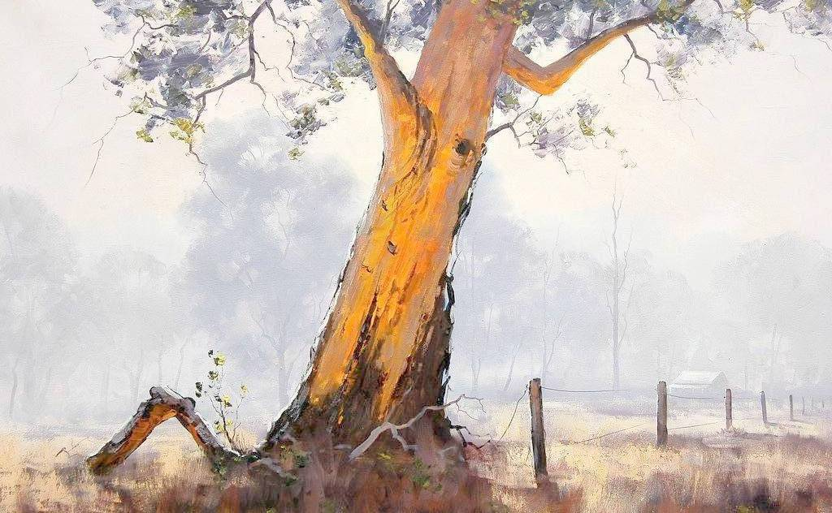

判断题：

唐朝的李白杜甫一起吃饭，饭桌上摆着鸡鸭鱼肉和玉米，红薯，土豆

世界地图（玉米传入的路线）

多元的世界文化：建筑

中国天坛 vs 意大利米兰大教堂

中国苏州枫桥 vs 意大利威尼斯里亚尔托桥

枫桥夜泊 唐 张继

月落乌啼霜满天，江枫渔火对愁眠。

姑苏城外寒山寺，夜半钟声到客船。

汉字听写：

_______________________________________________________________________________________。